THÔNG BÁO OUTING TRIP

Trong khuôn khổ chương trình giảng dạy tiếng Nhật Ngoại ngữ 2 tại trường THCS Nam Từ Liêm, Atlantic Group và nhà trường tổ chức chuyến đi thực tế "Tìm hiểu Trường ĐH Y khoa Tokyo Việt Nam" tại Khu đô thị xanh Ecopark dành cho các bạn học sinh khối 8 được lựa chọn theo danh sách kèm theo. Tại chuyến đi thực tế này, các con sẽ được tham gia vào Chương trình tham quan trải nghiệm Open Day và tìm hiểu về ĐH Y khoa Tokyo Việt Nam.
Chương trình cung cấp những thông tin tuyển sinh mới nhất cũng như giới thiệu cho các con biết thêm về trường ĐH Y khoa đầu tiên với 100% vốn đầu tư Nhật Bản tại Việt Nam. Đặc biệt hơn nữa, trong buổi Open Day này, các con sẽ được tham dự trực tiếp tham dự học trải nghiệm thực hành y khoa do các thầy cô của trường đại học hướng dẫn nhằm giúp các con có thêm kiến thức về y tế, đánh thức niềm đam mê tiềm ẩn và giúp các con có thêm định hướng nghề nghiệp tốt.
Trong chương trình trải nghiệm, các con sẽ có cơ hội được hướng dẫn sử dụng thiết bị y khoa hiện đại hiện trong mục “Sơ cứu hồi sức tim phổi cùng chuyên gia”
Do vậy, đây là buổi ngoại khóa mà các con sẽ không chỉ được hòa mình vào thiên nhiên nhiên, cảnh quan của trường nằm trong khu đô thị xanh sạch đẹp nhất Việt Nam mà còn là cơ hội rất tốt nhằm giúp các con tìm hiểu kiến thức cần thiết về y khoa trong đời sống, văn hóa làm việc của người Nhật.
Tóm tắt chương trình:
1. Giới thiệu thông tin khái quát, các ngành nghề đào tạo của nhà trường
2. Thăm quan cơ sở vật chất và trang thiết bị trường
3. Chương trình trải nghiệm: SƠ CỨU HỒI SỨC TIM PHỔI CÙNG CHUYÊN GIA với thiết bị hỗ trợ cấp cứu AED từ Nhật Bản, Kiểm tra dấu hiệu sinh tồn trên mô hình người Physiko, Trải nghiệm làm người già và phụ nữ có thai, và rất nhiều chương trình khác.
4. Giao lưu cùng các thầy cô giảng viên người Nhật Bản và quốc tế, cùng các anh/chị sinh viên trường ĐH Y khoa Tokyo VN

Địa điểm: Trường ĐH Y khoa Tokyo Việt Nam
Thời gian: 9.00 – 12.00, Chủ nhật ngày 08/01/2023

Học sinh có mặt tại trường lúc 7h30 sẽ có xe đưa các con đến địa điểm outing.

Trân trọng!

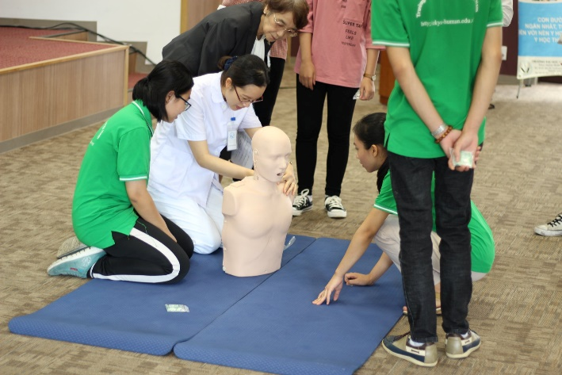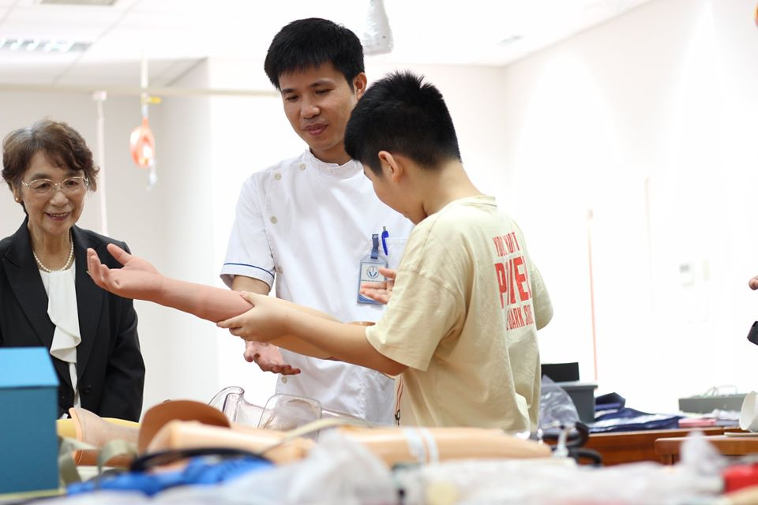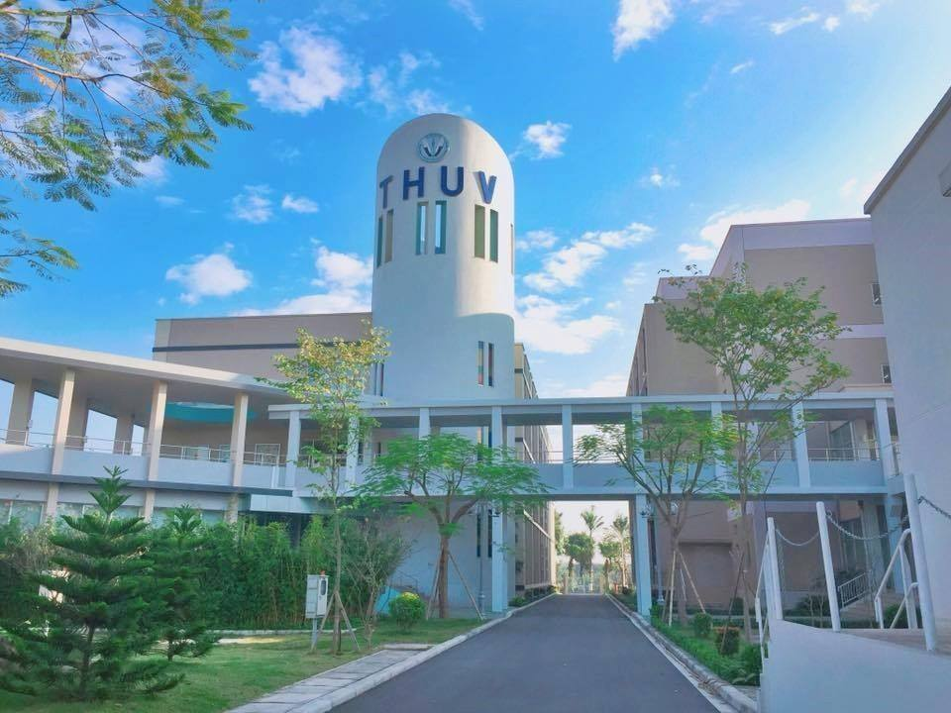

Danh sách học sinh khối 8 được lựa chọn tham dự chương trình:
STT | Họ và tên học sinh | Lớp
1 | Nguyễn Trường Hải | 8A3
2 | Lê Mai Linh | 8A3
3 | Nguyễn Minh Phương | 8A4
4 | Khuất Lê Hà Anh | 8A4
5 | Phạm Hoàng Phương Linh | 8A5
6 | Đoàn Phương Thảo | 8A5
7 | Dương Minh Hằng | AE8.1
8 | Nguyễn Phương Anh | AE8.1
9 | Trịnh Hải Nam | AE8.2
10 | Vũ Bích Diệp | AE8.2
11 | Lê Ngọc Khuê | AE8.2
12 | Đỗ Khánh Chi | 8A2
13 | Nghiêm Xuân Bảo Ngọc | 8A3
14 | Tạ Đăng Thiện | AE8.1
15 | Nguyễn Hồng Vân | AE8.1
16 | Nguyễn Việt Bách | 8A5
17 | Bùi Minh Hoàng | 8A5
18 | Trần Tuệ Lâm | AE8.2
19 | Phạm Hải Anh | AE8.2
20 | Vũ Hương Tuyền | 8A3
21 | Trần Phương Thảo | 8A3
22 | Tạ Gia Hưng | 8A2
23 | Bùi Mai Anh | 8A2
24 | Đỗ Đức Dũng | 8A2
25 | Nguyễn Đoàn Hà Châu | 8A1
26 | Nguyễn Hồng Phúc | 8A1
27 | Trần Thục Anh | 8A4
28 | Phí Phương Linh | 8A4
29 | Vũ Hạnh Nguyên | 8A6

